

广州大学UML大作业

课程：面向对象分析与设计

班级：计科173

姓名：谢绍波

学号：1706100135

时间：2019年12月11日

目录

**牙科诊所预约管理系统** 5

1概述 5

1.1背景 5

1.2目的 5

1.3范围 6

2系统功能概述 6

图2-1 牙科诊所预约管理系统用例图 7

图2-2 牙科诊所预约管理系统类图 7

表2-1 牙科诊所预约管理系统用例列表 7

3用例文档 8

3.1 UC001添加预约 8

图3.1-1 添加预约鲁棒分析一 10

图3.1-2 添加预约鲁棒分析二 11

图3.1-3 添加预约鲁棒分析三 12

图3.1.4 添加预约顺序图 12

图3.1-5 添加预约通信图 13

图3.1-6 添加预约状态图 14

图3.1-7 添加预约活动图 15

3.2 UC002查询病人记录 15

图3.2-1 查询病人记录鲁棒分析一 18

图3.2-2 查询病人记录鲁棒分析二 18

图3.2-3 查询病人记录鲁棒分析三 19

图3.2-4 查询病人记录顺序图 20

图3.2-5 查询病人记录协作图 20

图3.2.6 查询病人记录状态图 21

图3.2-7 查询病人记录活动图 22

3.3 UC003查询病人工作安排 22

图3.3-1 查询病人工作安排鲁棒分析一 25

图3.3-2 查询病人工作安排鲁棒分析二 26

图3.3-3 查询病人工作安排鲁棒分析三 27

图3.3-4 查询病人工作安排顺序图 28

图3.3-5 查询病人工作安排协作图 28

图3.3-6 查询病人工作安排状态图 29

图3.3-7 查询病人工作安排活动图 30

3.4 UC004 取消预约 31

图3.4-1 取消预约鲁棒分析一 33

图3.4-2 取消预约鲁棒分析二 34

图3.4-3 取消预约鲁棒分析三 35

图3.4-4 取消预约顺序图 35

图3.4-5 取消预约协作图 36

图3.4-6 取消预约状态图 37

图3.4-7 取消预约活动图 38

3.5 UC005标记预约完成 38

图3.5-1 标记预约完成鲁棒分析一 40

图3.5-2 标记预约完成鲁棒分析二 41

图3.5-3 标记预约完成鲁棒分析三 42

图3.5-4 标记预约完成顺序图 42

图3.5-5 标记预约完成协作图 43

图3.5-6 标记预约完成状态图 44

图3.5-7 标记预约完成活动图 45

4参考文献 46

**牙科诊所预约管理系统**

1概述

1.1背景

随着我国改革开放的不断深化，社会主义市场经济体制不断完善，国家相续出台了一系列关于开放和规范医疗卫生市场的改革措施。这为社会资金投资办医疗卫生机构，多渠道筹集资金，拓展国内医疗闻声市场提供良好的发展机遇和广阔的空间，极大推动了多元化办医疗机构的发展进程，具有生机活力的民营医疗机构应运而生。为了真正达到改善和提高该地区广大群众的就医条件和诊疗环境及设施的目的，我们需要一所硬件软件设施完善、有特色的专业牙科诊所。

1.2目的

针对《牙科诊所预约管理软件》做了全面的市场调查，并对广大路附近小区及周边地区的进行长时间调研和考察，与多位软件使用者进行了全面深入地探讨和分析，编写了这份需求规格说明书。

这份需求规格说明书：

1. 可以作为软件系统开发技术协议的参考依据，为双方提供参考。
2. 根据人事管理系统的特点，对被开发软件系统的主要功能、性能进行完整描述，为软件开发者进行详细设计和编程提供基础。
3. 为软件提供测试和验收的依据，即为选取测试用例和进行验收的依据。

1.3范围

该项目是开发一个牙科诊所预约管理软件，实现的基本功能为：查询病人记录、查询病人工作安排、添加预约、取消预约、标记预约完成

### 2系统功能概述

牙科诊所预约管理软件是是一个基于Web的应用，能够有效提高诊所工作人员对病人的管理效率，使诊所在预约管理方面节约人力物力。我们也希望在这个系统的开发过程中提高自已的能力，也在用户的意见中完善系统功能，更好地为用户服务。

该牙科诊所预约管理系统实现的基本功能为：查询病人记录、查询病人工作安排、添加预约、取消预约和标记预约完成五大功能。执行者（Actor）分为三类，分别是：接待员、保健员、助手。牙科诊所预约管理系统用例图如图2-1所示。

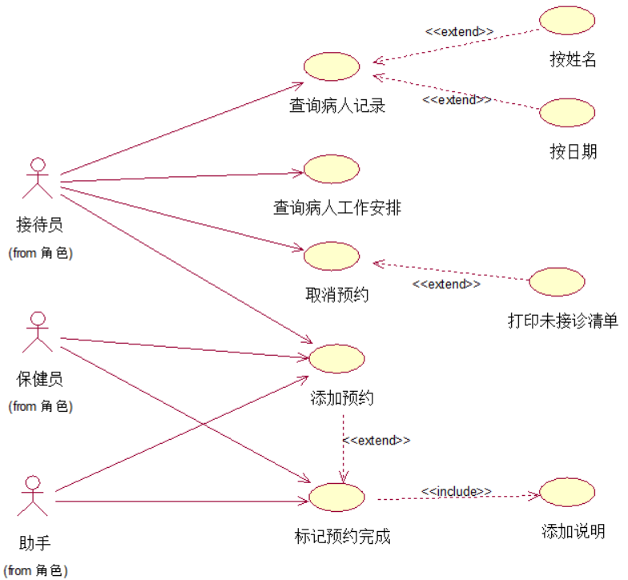

图2-1 牙科诊所预约管理系统用例图

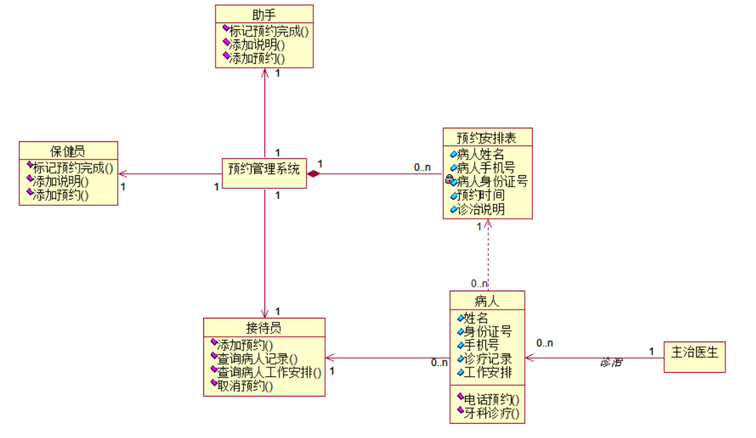

图2-2 牙科诊所预约管理系统类图

牙科诊所预约管理系统用例简要说明见表2-1。

表2-1 牙科诊所预约管理系统用例列表

| **用例编号** | **用例名称** | **用例描述** | **执行者** |
| --- | --- | --- | --- |
| UC001 | 添加预约 | 接待员、保健员或助手可以为病人添加预约 | 接待员、保健员或助手 |
| UC002 | 查询病人记录 | 接待员可按病人姓名或按日期查询病人的记录数据 | 接待员 |
| UC003 | 查询病人工作安排 | 接待员可查询关于所有病人的每天和每周的工作安排 | 接待员 |
| UC004 | 取消预约 | 病人可提出取消预约 | 接待员 |
| UC005 | 标记预约完成 | 病人在诊疗后，保健员或助手标记相应的预约已经完成 | 保健员或助手 |

# 3用例文档

3.1 UC001添加预约

|  |  |
| --- | --- |
| **用例号** | UC001 |
| **用例名称** | 添加预约 |
| **用例描述** | 接待员、保健员或助手可以为病人添加预约 |
| **参与者** | 接待员、保健员或助手 |
| **前置条件** | 病人申请预约 |
| **后置条件** | 病人预约信息添加到系统 |
| **基本路径** | 1. 参与者选择添加预约 2. 病人提供自己的相关信息 3. 接待员、保健员或助手查阅日历并安排病人诊治 4. 病人同意计划的预约时间 5. 在系统中输入约定时间和病人名字 6. 系统核实病人名字并提供病人的记录数据 7. 预约成功 |
| **扩展点** | a 任何时间如系统错误，需要保证数据库数据的完整性，状态重新开始  4a 病人不同意预约时间，返回路径2 |
| **补充说明** | 无 |

**添加预约鲁棒分析**

——从事件流开始

* + 1. 基本事件流：

1. 接待员向系统发出“添加预约”请求
2. 系统显示“添加预约”界面，让接待员输入病人信息
3. 接待员输入病人信息：包括病人姓名，性别，身份证号等
4. 系统确认输入的病人信息
5. 系统显示预约时间表接待员进行预约时间表检查
6. 病人同意预约时间
7. 系统将病人加入预约列表
   * 1. 拓展事件流：

4a) 病人信息错误，系统提示信息错误，要求接待员重新输入，转到3）

6a) 病人不同意预约时间，转到5）

7a) 系统将当前时间作为预约申请时间

——寻找边界对象

1. 接待员向系统发送“添加预约”请求——主窗口，“添加预约”按钮
2. 系统显示“添加预约”界面——“添加预约”窗口
3. 提示接待员输入病人信息——“预约”按钮，“取消”按钮



图3.1-1 添加预约鲁棒分析一



图3.1-2 添加预约鲁棒分析二

­——寻找控制对象和实体对象

根据基本事件流以及拓展事件流，可以添加相应的控制流以及实体对象。

系统显示预约时间表，病人同意预约，预约成功，将病人信息添加到预约列表



图3.1-3 添加预约鲁棒分析三



图3.1.4 添加预约顺序图



图3.1-5 添加预约通信图



图3.1-6 添加预约状态图

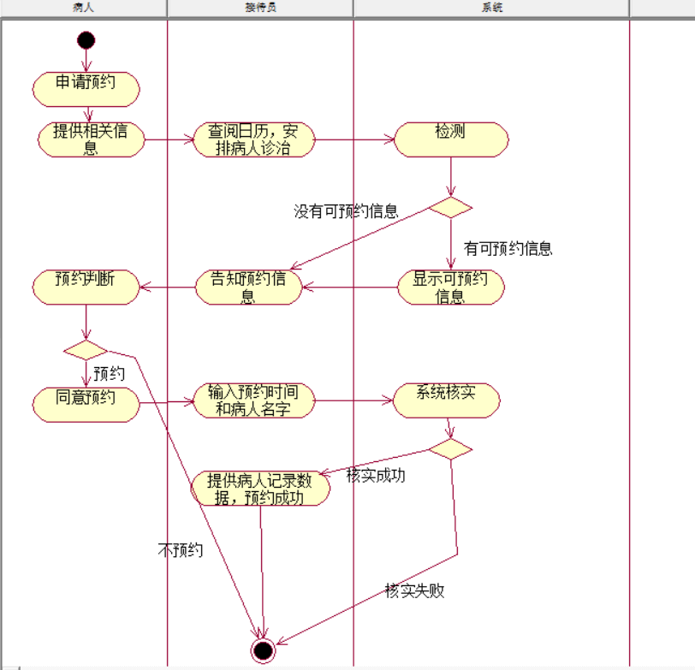

图3.1-7 添加预约活动图

3.2 UC002查询病人记录

|  |  |
| --- | --- |
| **用例号** | UC002 |
| **用例名称** | 查询病人记录 |
| **用例描述** | 接待员可按病人姓名或按日期查询病人的记录数据 |
| **参与者** | 接待员 |
| **前置条件** | 病人曾预约该牙科诊所 |
| **后置条件** | 无 |
| **基本路径** | 1. 接待员查询病人记录 2. 选择按姓名或按日期查询的病人记录 3. 系统显示病人记录数据和预约信息 |
| **扩展点** | a 任何时间如系统错误，需要保证数据库数据的完整性，状态从新开始 |
| **补充说明** | 无 |

**查询病人记录鲁棒分析**

——从事件流开始

3.2.1 基本事件流

1. 接待员向系统发出“查询病人记录”请求

2. 系统显示“查询病人记录”窗口，让接待员输入病人信息

3. 接待员输入病人信息

4. 系统确认输入的病人信息

5. 系统显示“病人记录”

3.2.2 拓展事件流

4a) 病人信息错误，系统提示信息错误，要求接待员重新输入，转到3）

——寻找边界对象

1. 接待员向系统发送“查询病人记录”请求——主窗口，“查询病人记录”按钮
2. 系统显示“查询病人记录”界面——“查询病人记录”窗口
3. 提示接待员输入病人信息——“查询”按钮，“取消”按钮



图3.2-1 查询病人记录鲁棒分析一

——寻找控制对象和实体对象

根据基本事件流以及拓展事件流，可以添加相应的控制流以及实体对象。



图3.2-2 查询病人记录鲁棒分析二



图3.2-3 查询病人记录鲁棒分析三



图3.2-4 查询病人记录顺序图

图3.2-5 查询病人记录协作图



图3.2.6 查询病人记录状态图

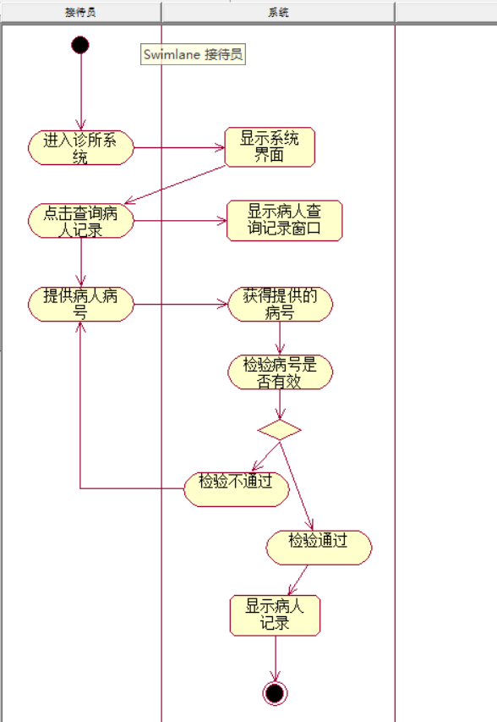

图3.2-7 查询病人记录活动图

3.3 UC003查询病人工作安排

|  |  |
| --- | --- |
| **用例号** | UC003 |
| **用例名称** | 查询病人工作安排 |
| **用例描述** | 接待员可查询关于所有病人的每天和每周的工作安排 |
| **参与者** | 接待员 |
| **前置条件** | 系统存在病人的工作安排信息 |
| **后置条件** | 无 |
| **基本路径** | 1. 接待员查询病人工作安排 2. 系统显示所有病人的每天和每周的工作安排 |
| **扩展点** | a 任何时间如系统错误，需要保证数据库数据的完整性，状态从新开始 |
| **补充说明** | 无 |

**查询病人工作安排鲁棒分析**

——从事件流开始

3.3.1 基本事件流：

1. 接待员向系统发出“查询病人工作安排”请求

2. 系统显示“查询病人工作安排”窗口，让接待员输入病人信息

3. 接待员输入病人信息

4. 系统确认输入的病人信息

5. 系统显示“病人工作安排”

3.3.2 拓展事件流：

4a) 病人信息错误，系统提示信息错误，要求接待员重新输入，转到3）

——寻找边界对象

1. 接待员向系统发送“查询病人工作安排”请求——主窗口，“查询病人工作安排”按钮
2. 系统显示“查询病人工作安排”界面——“查询病人工作安排”窗口
3. 提示接待员输入病人信息——“查询”按钮，“取消”按钮



图3.3-1 查询病人工作安排鲁棒分析一

——寻找控制对象和实体对象

根据基本事件流以及拓展事件流，可以添加相应的控制流以及实体对象。



图3.3-2 查询病人工作安排鲁棒分析二



图3.3-3 查询病人工作安排鲁棒分析三

图3.3-4 查询病人工作安排顺序图



图3.3-5 查询病人工作安排协作图



图3.3-6 查询病人工作安排状态图

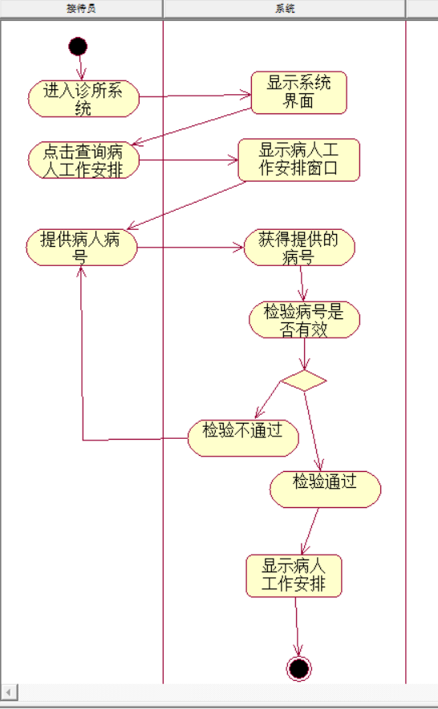

图3.3-7 查询病人工作安排活动图

3.4 UC004 取消预约

|  |  |
| --- | --- |
| **用例号** | UC004 |
| **用例名称** | 取消预约 |
| **用例描述** | 病人可提出取消预约 |
| **参与者** | 接待员 |
| **前置条件** | 病人在约定诊治时间一天前提出取消预约 |
| **后置条件** | 系统取消该病人预约 |
| **基本路径** | 1. 病人提出取消预约 2. 病人提供个人预约信息 3. 系统查询该病人预约信息 4. 接待员取消病人预约 5. 接待员可选择是否打印前两天预约尚未接诊的通知清单 |
| **扩展点** | a 任何时间如系统错误，需要保证数据库数据的完整性，状态从新开始  b 病人在约定诊治当天无法取消预约  3a 系统无法查询到该病人预约信息，返回路径2 |
| **补充说明** | 无 |

**取消预约鲁棒分析**

——从事件流开始

3.4.1 基本事件流：

1. 病人提出取消预约请求，病人提供相关信息

2. 接待员处理取消预约请求，

3. 接待员向系统提交请求

4. 系统校验病人信息

5. 系统取消掉病人的预约记录

6. 接待员告诉病人，取消成功

3.4.2 拓展事件流：

2a) 病人在约定诊治当天无法取消预约，接待员通知病人，取消失败

4a) 系统无法查询到该病人预约信息, 提醒接待员信息错误，转到2

——寻找边界对象

1. 接待员向系统发送“取消预约”请求——主窗口，“取消预约”按钮
2. 系统显示“取消预约”界面——“取消预约”窗口
3. 提示接待员输入病人信息——“删除预约”按钮



图3.4-1 取消预约鲁棒分析一

——寻找控制对象和实体对象

根据基本事件流以及拓展事件流，可以添加相应的控制流以及实体对象。



图3.4-2 取消预约鲁棒分析二



图3.4-3 取消预约鲁棒分析三



图3.4-4 取消预约顺序图



图3.4-5 取消预约协作图



图3.4-6 取消预约状态图

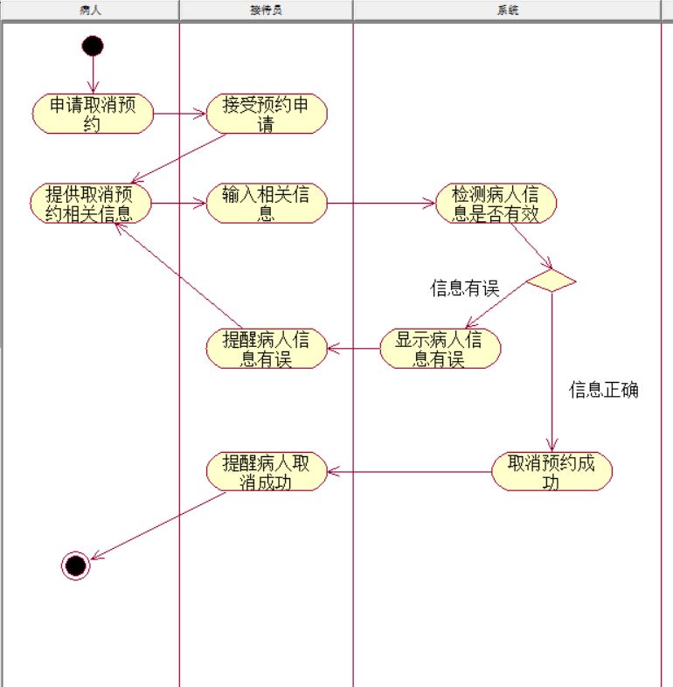

图3.4-7 取消预约活动图

3.5 UC005标记预约完成

|  |  |
| --- | --- |
| **用例号** | UC005 |
| **用例名称** | 标记预约完成 |
| **用例描述** | 病人在诊疗后，保健员或助手标记相应的预约已经完成 |
| **参与者** | 保健员或助手 |
| **前置条件** | 病人接受诊疗 |
| **后置条件** | 系统标记相应预约完成并添加说明 |
| **基本路径** | 1. 病人完成牙科检查或清洗 2. 保健员或助手将标记相应的预约已经完成 3. 添加说明 |
| **扩展点** | a 任何时间如系统错误，需要保证数据库数据的完整性，状态从新开始 |
| **补充说明** | 无 |

**标记预约完成鲁棒分析**

——从事件流开始

3.5.1 基本事件流

* + - 1. 接待员向系统发出“标记预约完成”请求
      2. 系统显示“添加预约”界面，让接待员输入病人信息
      3. 接待员输入病人信息
      4. 系统确认输入得病人信息
      5. 接待员确认标记完成预约
      6. 系统记录完成预约

3.5.2 拓展事件流

4a) 病人信息错误，系统提示信息错误，要求接待员重新输入，转到3）

——寻找边界对象

1. 接待员向系统发送“标记预约完成”请求——主窗口，“预约完成”按钮
2. 系统显示“预约完成”界面——“预约完成”窗口
3. 提示接待员输入病人信息——“完成”按钮



图3.5-1 标记预约完成鲁棒分析一



图3.5-2 标记预约完成鲁棒分析二

——寻找控制对象和实体对象

根据基本事件流以及拓展事件流，可以添加相应的控制流以及实体对象。



图3.5-3 标记预约完成鲁棒分析三

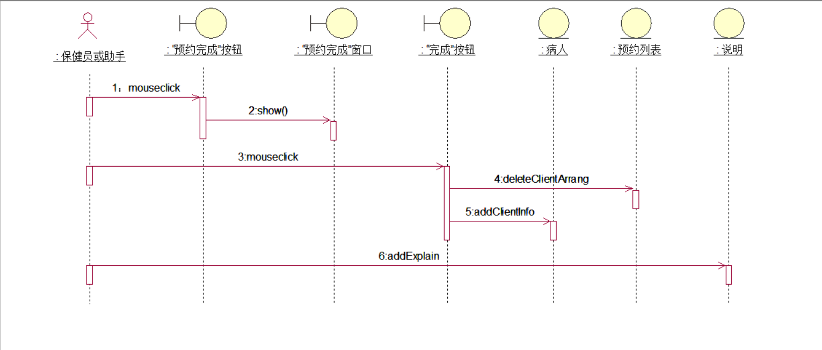

图3.5-4 标记预约完成顺序图

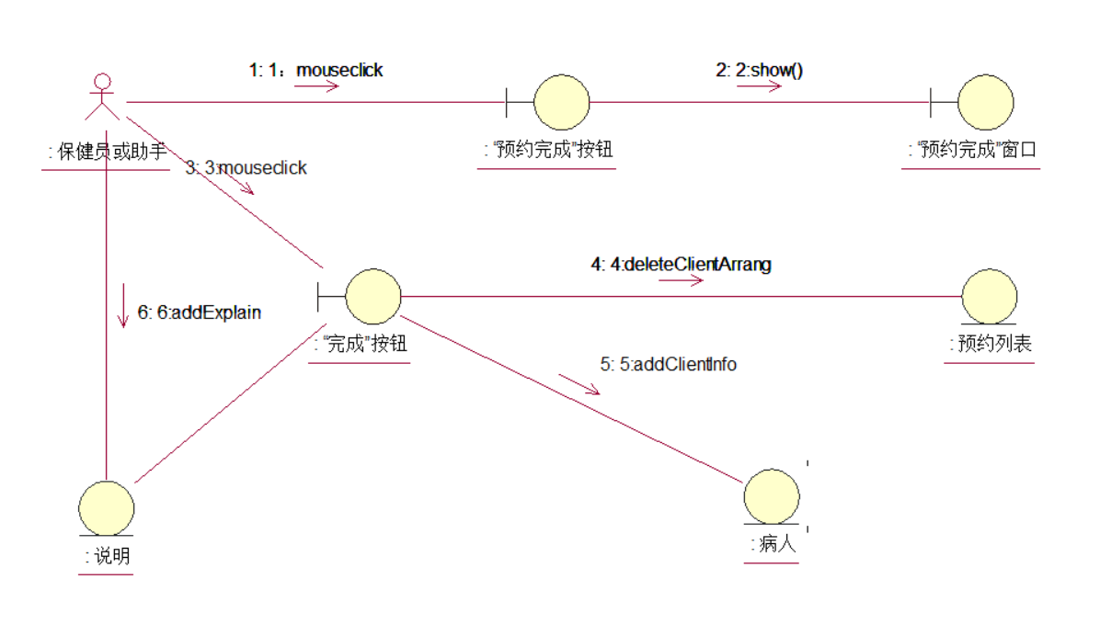

图3.5-5 标记预约完成协作图



图3.5-6 标记预约完成状态图

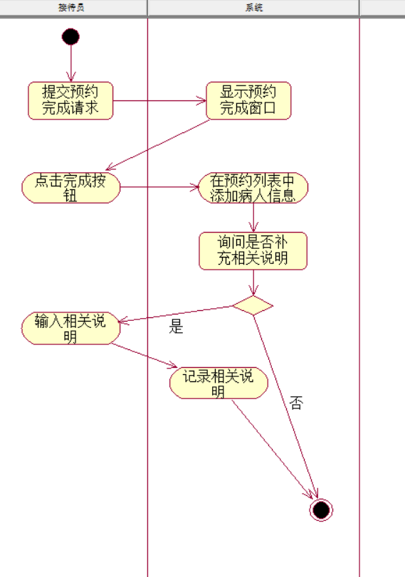

图3.5-7 标记预约完成活动图

实验总结和心得：

UML总结：

经过本次的uml实验，加上一学期的理论加实践的学习，不仅了解了UML的发展历史及其应用，而且还掌握了uml不同类型的图，掌握了UML各种模型元素和符号的使用。并且学习了需求分析，需求建模和活动图的构建。

实验总结：

本次实验，学会了rational rose的使用，从第一次接触，到最后的基本上可以做到熟练应用，真的感觉收获良多。

学会了如何进行静态建模，动态建模。学习且掌握了用例建模，用例分析，类图建模，顺序图，活动图，协作图，状态图的相关知识与如何使用。顺利的完成了本次实验。

并且，在鲁棒分析法的帮助下，学会了通过寻找用例边界类，控制类和实体类，对系统的用例进行，分步的扩展事件流程。让每一个用例的事件流程的十分清晰，便于作图分析，是一个十分科学的方法。十分有帮助。

受益匪浅。

# 4参考文献

|  |  |  |
| --- | --- | --- |
| UML面向对象分析、建模与设计) | 吕云翔 赵天宇 丛硕 | 清华大学出版社 |
| 软件工程（第3版） | 齐治昌 谭庆平 宁洪 | 高等教育出版社 |
| 统一建模语言UML（第二版） | 袁涛 孔蕾蕾 | 清华大学出版社 |
| UML精粹：标准对象语言简明指南 | Martin fowler | 清华大学出版社 |
| UML初学者指南 | Maksimchuk | 人民邮电出版社 |
| UML设计核心技术 | 蒋慧 | 北京希望电子出版社 |
| UML与系统分析设计 | 张龙祥 | 人民邮电出版社 |